給食レシピ紹介

２０２３年４月２７日（月）
主食 | ごはん
主菜 | 豆腐のチリソース
副菜 | バンサンスー
汁物 | 五目スープ
牛乳
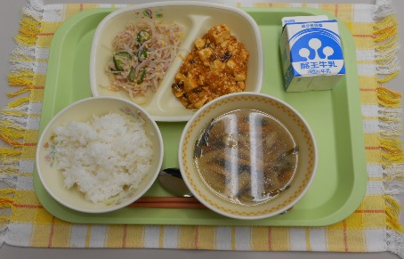

※分量は、中学生１人分の量です。
材料 | 分量（g） | 下処理・切り方
きゅうり | １０ | ３mmスライス
もやし | ３０
ハム | ６ | 半月でスライス
洗いしょうゆ | １．２
緑豆春雨 | ４ | ゆでる
錦糸たまご | ６
米酢 | １．８
三温糖 | ０．２４
うすくちしょうゆ | １．８
米油 | - ２
ごま油 | ０．６

【作り方】
- 調味料を合わせて、ドレッシングをつくっておく。
- もやし、きゅうりは、さっとゆで、冷やして余分な水分を抜いておく。
- ボウルに、②の野菜、ゆでた春雨、ハム、錦糸たまごを入れ、ドレッシングでよく混ぜ合わせる。

＜バンサンスーとは・・・＞
・バンサンスーとは、中国料理の一つで３種類の食材を千切りにした和えたものです。
そこに春雨も入れ、酢などで味付けをしています。

＜ポイント！＞
・春雨を茹でたらしっかり水気を切ります。春雨を使用することで、野菜から
出た水分を吸ってくれるので、しっかりとした味に仕上がります。
・錦糸たまご、ハムに緑のきゅうりも加わることで、いっそう赤・黄・緑が色鮮やかに
なり見た目も良いです。錦糸たまごの代わりにコーンを代用して入れても良いかもしれ
ません。
・手作りドレッシングもさっぱりとした味に仕上がり美味しいです。ドレッシングにごま油
を使用することで、ごまの風味もほんのり香り中華っぽくなります。
・

